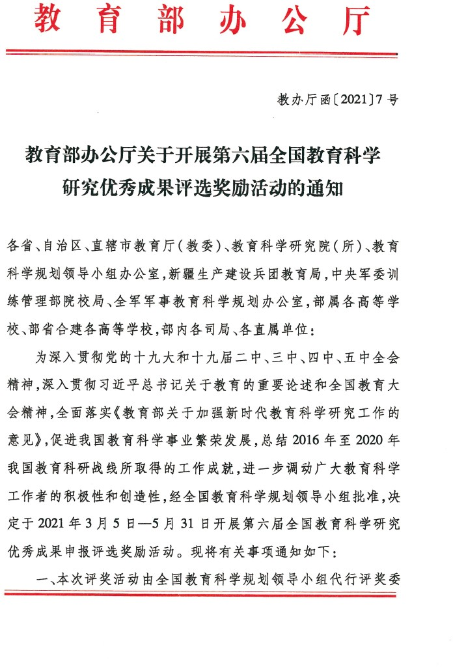

员会职责，由全国教育科学规划领导小组办公室代行评奖办公室职责。
二、各省、自治区、直辖市教育厅（教委）应尽快确定专门机构（教育科学规划领导小组办公室或有关部门），负责本地区范围内的成果申报、资格审查和向评奖办公室上报推荐工作。教育部各司局可直接由其办公室组织申报。部属高校、部省合建高校、教育部直属单位的申报、推荐工作由学校（单位）科研管理部门负责组织。军事教育科学研究优秀成果申报评审工作由全军军事教育科学规划办公室另行组织。
三、本次评奖活动时间跨度大，参评成果多，要认真组织， 周密安排，切实做好评奖服务工作。为确保推荐工作按时完成， 保证推荐质量，请严格按照《第六届全国教育科学研究优秀成果评选奖励实施办法》（见附件）规定的评审条件和要求组织实施， 并于 2021 年 5 月 31 日前将本地区、本系统、本单位推荐参评成果汇总报送评奖办公室。
四、全国教育科学规划领导小组办公室负责评奖工作的日常事务。
办公室咨询电话： 010-62003307 ， 62003426 ； 传真： 010-62003859；电子邮箱：qgb@moe.edu.cn；邮政编码：100088； 地址：北京市海淀区北三环中路 46 号全国教育科学规划领导小组办公室

附件

第六届全国教育科学研究优秀成果评选奖励实施办法

为深入贯彻落实习近平总书记关于教育的重要论述和全国 教育大会精神，全面贯彻落实《教育部关于加强新时代教育科学研究工作的意见》，充分调动广大教育科学工作者的积极性和创造性，强化教育科学研究的使命感和责任感，总结 2016 年至 2020 年我国教育科研战线所取得的工作成就，繁荣和发展教育科学事业，教育部决定开展第六届全国教育科学研究优秀成果评选奖励活动。
第一条 指导思想
高举中国特色社会主义伟大旗帜，以马列主义、毛泽东思想、邓小平理论、“三个代表”重要思想、科学发展观、习近平新时代中国特色社会主义思想为指导，深入贯彻落实习近平总书记关于教育的重要论述，紧密结合我国教育改革发展的实践，全面检阅近年来教育科研战线取得的丰硕成果，传承严谨求实的良好学风，推进教育科学的发展和创新，提高教育科研质量，为建设教育强国做出新的贡献。
第二条 评奖原则
- 坚持正确导向，以习近平新时代中国特色社会主义思想为指导，通过优秀成果评选奖励，加快构建中国特色教育科学体系，

推动教育科研高质量发展。
- 坚持质量至上，宁缺毋滥，严把学术质量关和政治关，突出社会贡献，注重国内外影响，确保评选活动公平、公正、公开。
- 坚持分类评价，深入贯彻落实《深化新时代教育评价改革总体方案》，对决策类、理论类和实践类研究成果以及专著、论文和决策咨询报告实行分类评价。
第三条 评奖范围和奖项设置
- 凡列入全国教育科学“十二五”“十三五”规划的各级各类立项课题成果均可参评。
- 凡未列入全国教育科学“十二五”“十三五”规划而公开发表和出版的教育科研成果，或不宜公开发表和出版但被决策、管理部门采用的教育科研成果，经省级教育行政部门或教育部司局、直属单位、直属高校、部省合建高校推荐，也可参加此次评奖。
- 凡已在往届国家优秀教学成果奖评奖和高等学校科学研 究优秀成果奖（人文社会科学）评奖中获奖的成果不再参加本次评奖。
- 各省、自治区、直辖市已开展教育科学研究优秀成果评奖活动的，其推荐成果原则上应是评奖活动中已获奖成果。
- 凡参加评奖活动而未获奖的成果，一般不再推荐参评。未参加评奖的成果可推荐参评。
- 参评成果主要分为已公开出版和发表的成果，包括著作、论文、工具书、教材等（不包括论文集、音像制品、计算机软件）。

不宜公开出版和发表，但已被决策、管理部门采用的咨询报告等研究成果。
- 参评成果限定在 2016 年 1 月 1 日至 2020 年 12 月 31 日期间。
- 本次评奖共设研究成果奖项 360 项，其中一等奖 40 项，
二等奖 120 项，三等奖 200 项。第四条 评奖组织
- 教育部成立第六届全国教育科学研究优秀成果评选奖励 委员会（以下简称评奖委员会）领导评奖工作，由全国教育科学规划领导小组代行职责，最终审定获奖成果和获奖人选。
- 评奖委员会聘请学科评审组，负责对参评成果和人员进行评奖并表决，向评奖委员会提出获奖成果和获奖人选建议名单。
- 全国教育科学规划领导小组办公室代行评奖办公室职责， 受理各地区、各系统、各单位推荐上报的成果和人选，负责处理评奖工作的日常事务,处理异议投诉等。
- 各省、自治区、直辖市教育行政部门应确定专门机构（教育科学规划领导小组办公室或有关部门），负责本地区行政区域内的成果和人选申报、资格审查和推荐等工作。
- 教育部各司局个人的参评成果，各司局签署推荐意见后， 由其办公室直接报送评奖办公室。部属高校、部省合建高校、教育部直属单位由学校（单位）科研管理部门负责组织。
第五条 参评条件
对参评成果在指导思想、学术价值、应用价值、社会效益、

研究方法等方面进行全面综合评价。参评成果应具有鲜明的科学性、创新性、先进性和时代性特点，科学解释和准确解答教育改革发展中的重点、难点、热点问题，体现我国教育科学研究的最新水平。基本条件是：
- 高举中国特色社会主义伟大旗帜，以马列主义、毛泽东思想、邓小平理论、“三个代表”重要思想、科学发展观、习近平新时代中国特色社会主义思想为指导，深入贯彻落实习近平总书记关于教育的重要论述，正确运用马克思主义的立场、观点和方法进行科学研究。
- 学术上坚持创新和质量导向。要求观点鲜明，资料翔实， 数据准确，论据充分，逻辑严密，方法科学，具有创新性和前沿性。
- 学风端正，符合学术道德和学术规范要求。
- 社会影响上要求所提出新观点、新思想、新方法，在理论探索和学科建设上具有重要意义，受到学术界普遍认同；反映教育改革发展的真实情况，针对教育改革发展中的重大现实问题提出具有重要价值的政策建议和改革方案，被党政部门充分吸收采纳；独创的教育教学思想在较大范围内长期实验推广，在推动教育改革和提高教育质量方面取得明显实效。
- 以反映教育改革发展的重大理论和实践问题的优秀成果 为奖励重点，并重视奖励基础研究以及新兴边缘交叉学科的优秀成果。

第六条 申报要求
- 本届优秀成果评选奖励采取限额申报，申报指标另行通 知。本届评奖采取个人申报与单位或组织推荐相结合的办法，一个人只限申报一项。列入全国教育科学规划课题的研究成果原则上择优优先推荐申报。
- 署名多人的研究成果原则上由第一作者进行申报；系列丛书只能以单本著作独立参评；多卷本专著整体申报参评，不能单卷参评。
- 参评成果由申报者填写《全国教育科学研究优秀成果申报评奖表》，并附有关证明材料（包括获奖证书复印件、成果重要影响及效果等证明）。
报送成果材料要求：申报评审书一式六份（1 份原件 5 份复印件），参评成果原件 1 份。申报评审书文本要求统一用计算机填写、A3 纸双面印制、中缝装订。各组织单位填写申报数据汇总表，加盖公章后统一报送。同时报送申报评审书的电子版到指定邮箱。
- 评奖材料报送评奖办公室的日期为 2021 年 3 月 5 日至
2021 年 5 月 31 日，逾期不予受理。
- 评奖办公室不直接受理个人申报。第七条 评奖规则
- 评奖办公室对报送的参评成果和人选进行资格审查和技 术处理后，分送各评审组。同时由评奖委员会向各评审组下达评奖指标。

- 成果评奖工作原则上分成教育基本理论、教育史、教育发展战略、教育经济与管理、教育心理、德育、基础教育、高等教育、职业教育、成人教育、教育信息技术、比较教育、体育卫生美育、民族教育等 14 个学科评审组进行。
- 评奖委员会审定拟获奖成果及等级，报教育部批准后下 达。
第八条 评奖程序
- 严格遵守推荐、评奖程序和条件，保证获奖成果质量，自觉维护教育部教育科学研究奖项的权威和教育科学工作者的声 誉。
- 凡有申报成果奖的专家均实行回避制度，不得参加本届评奖活动，参加评奖的专家必须能够保证工作时间。
- 宁缺毋滥，确保质量第一。各学科评审组评出的获奖成果名额可以空缺但不得突破指标，在上一等级富余的名额可计入下一等级。
- 严格评奖程序。每个学科评审组由 5—7 位专家组成，采取专家独立评审，自行确定推荐获奖名单，确保评审公平公正。
- 整个评奖工作采取严格的保密措施，以保证评奖工作不受干扰，在评奖结果正式公布以前，任何人不得对外泄露评奖情况和评奖意见。
- 任何个人或单位不得以任何方式干扰评奖工作，若发现申报人以不正当手段干涉评奖工作，一经查实，将撤销其参评资格， 已获奖者取消其获奖资格并予以公布，取消其下届参评资格，并

追究相应责任。
- 参加评奖的专家和工作人员，不得以任何方式收受申报人的礼品、礼金。一经发现，将予以严肃处理。
第九条 公示及异议处理
- 自获奖结果公示之日起两周内为异议期。在异议期内，任何单位或个人对公示的获奖结果有异议，必须以书面形式向评奖委员会办公室提出异议理由和事实根据，并写明异议者的真实姓名、工作单位和联系地址。过期或不按上述要求提出的异议不予受理。评奖委员会办公室对提出异议的单位和个人给予保密。
- 对于剽窃抄袭、弄虚作假的获奖成果和人员提出异议，不受异议期限制，一经核实，即撤销奖励，追回获奖证书，并予以公布，取消当事人下一届参评资格，并追究申报推荐单位的管理责任。
- 以下异议不予受理：
- 未实名举报的异议；
- 对申报成果未获奖的异议；
- 对获奖成果等级的异议；
- 未提交相关证明材料的异议；
- 不属于学术不端、弄虚作假行为的异议。第十条 获奖结果
获奖结果名单由教育部予以公布，教育系统和军事教育系统的获奖成果和获奖人员，均由教育部颁发获奖证书。

第十一条 其他事项
军事教育科学研究优秀成果申报评审工作参照本办法，由全军军事教育科学规划办公室负责组织。
军事教育科学研究按照比例评出的拟获奖成果不占本次评 奖设置的奖项指标，但需报评奖委员会审定批准。

（此件主动公开）
抄 送：全国哲学社会科学规划办公室、全国教育科学规划领导小组成员。
部内发送：有关部领导，办公厅
教育部办公厅 2021 年 3 月 4 日印发

